Câu 4 Đề 1:

Thêm Đoạn này vào **nav-menu.component.html**

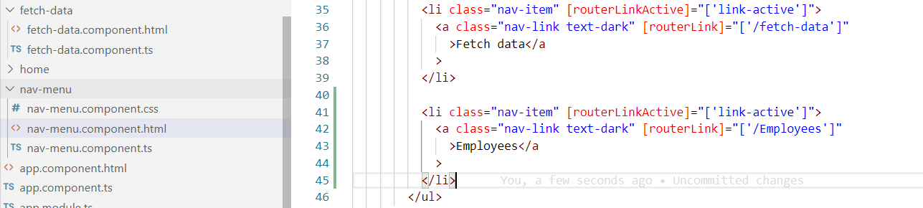

Tạo folder employess

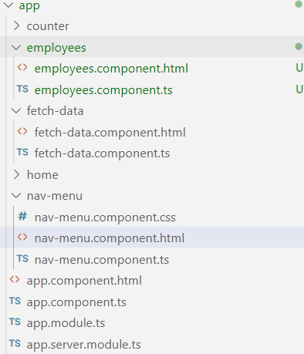

Trong app.module.ts thêm:



